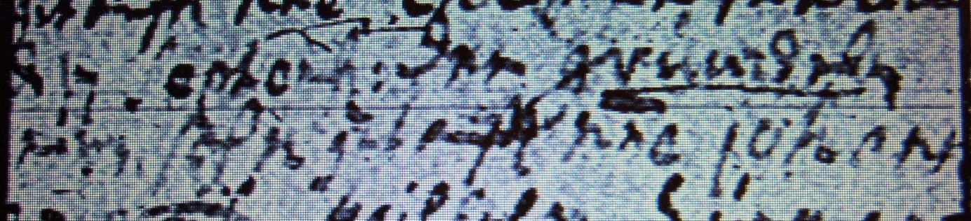

Kirchenbuch Berge 1701; ARCHION-Bild 12 in „Taufen etc. 1696 – 1765“ (schlechte Vorlage)
Abschrift:
„d 17 Septemb: dem Grundeln ein Sohn getauft nne (nomine, namens,KJK) Johann“.

